Họ tên: Bùi Thế Anh
Lớp: 12_CNPM1
MSSV: 1250080004

LAB 5: QUẢN LÝ CÔNG TY DU LỊCH

PHẦN I. PHÂN TÍCH VÀ THIẾT KẾ UML

1. Use Case phân rã
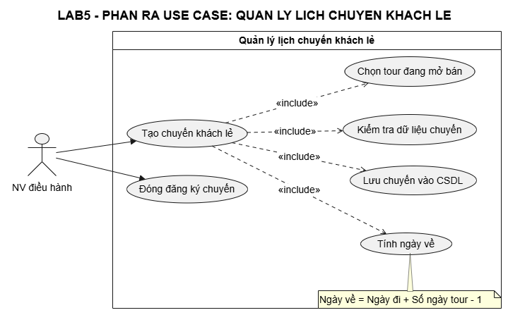
Hình 1. Use Case phân rã – Quản lý lịch chuyến khách lẻ
Đặc tả / nhận xét: Actor: nhân viên điều hành. Chức năng gồm tạo chuyến và đóng đăng ký. Khi tạo chuyến, hệ thống chọn tour đang mở bán, kiểm tra dữ liệu bắt buộc, tính ngày về từ số ngày tour rồi lưu thông tin chuyến vào CSDL.

Use Case: Hủy đăng ký đoàn
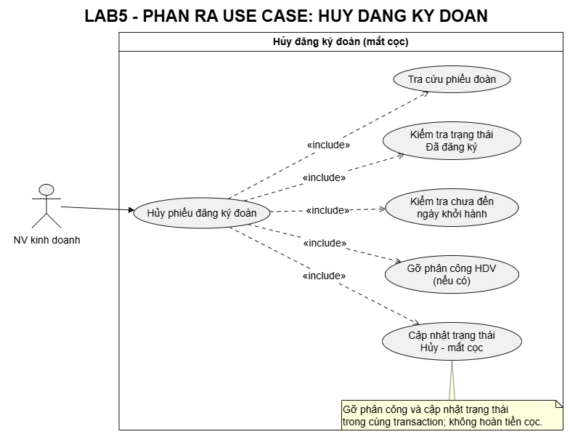
Hình 2. Use Case phân rã – Hủy đăng ký đoàn (mất cọc)
Đặc tả / nhận xét: Actor: nhân viên kinh doanh. Hủy phiếu yêu cầu tra cứu đăng ký, xác nhận trạng thái “Đã đăng ký” và ngày khởi hành chưa đến. Khi hợp lệ, hệ thống gỡ các phân công hướng dẫn viên (nếu có) và chuyển trạng thái phiếu sang “Hủy - mất cọc” trong cùng giao dịch; tiền cọc không được hoàn trả.

Activity: Tạo lịch chuyến khách lẻ
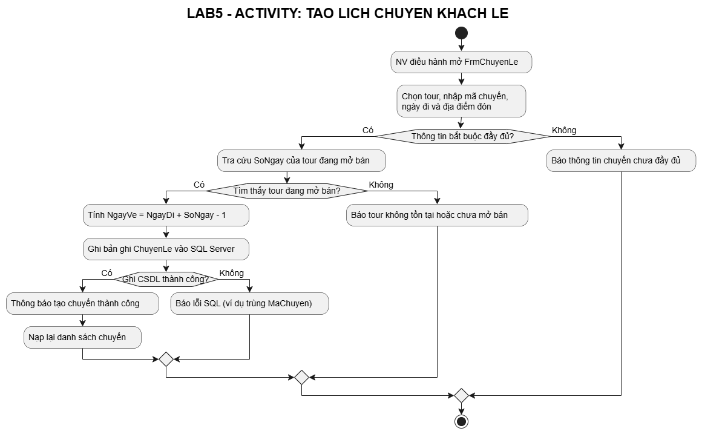
Hình 3. Activity – Tạo lịch chuyến khách lẻ
Đặc tả / nhận xét: Quy trình bắt đầu khi nhân viên nhập mã chuyến, chọn tour, ngày đi và địa điểm đón. Hệ thống kiểm tra tính đầy đủ, xác thực tour mở bán, tính ngày về = ngày đi + số ngày tour − 1, lưu ChuyenLe và thông báo kết quả. Các nhánh lỗi thể hiện trường hợp thiếu dữ liệu, tour không hợp lệ hoặc SQL từ chối thao tác.

Activity: Hủy đăng ký đoàn
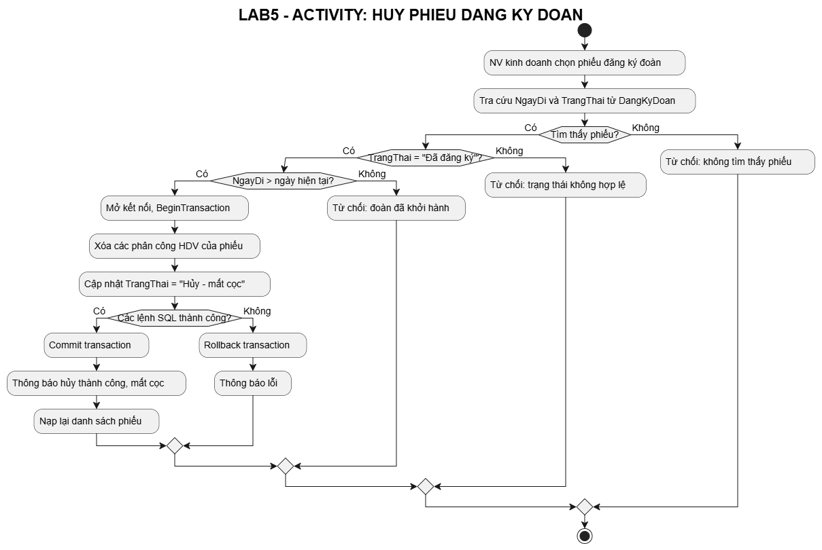
Hình 4. Activity – Hủy phiếu đăng ký đoàn
Đặc tả / nhận xét: Trao đổi dữ liệu theo chuỗi kiểm tra: tìm phiếu → trạng thái “Đã đăng ký” → ngày đi lớn hơn ngày hiện tại. Khi thỏa điều kiện, hệ thống mở transaction, xóa phân công hướng dẫn viên, cập nhật trạng thái phiếu và commit; nếu thao tác SQL thất bại thì rollback. Những trường hợp không hợp lệ được từ chối kèm lý do.

Sequence: Tạo chuyến khách lẻ
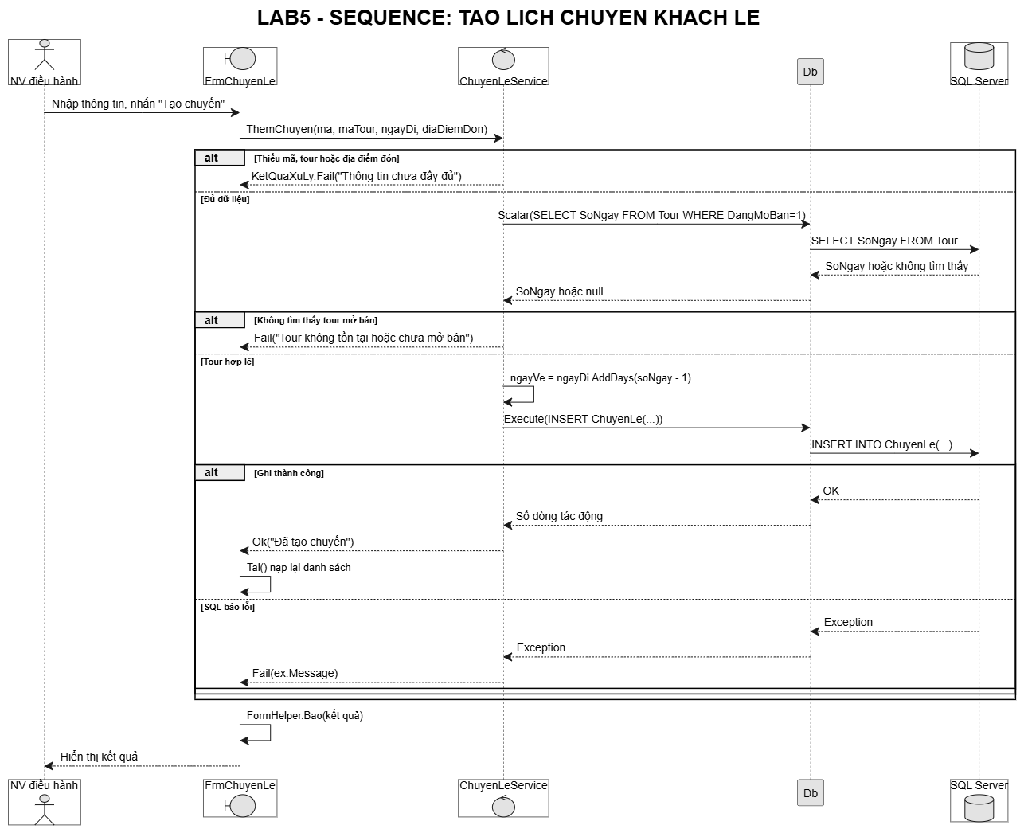
Hình 5. Sequence – Tạo chuyến khách lẻ
Đặc tả / nhận xét: Tương tác giữa nhân viên điều hành, FrmChuyenLe, ChuyenLeService, lớp truy cập dữ liệu và SQL Server: tra cứu tour → kiểm tra đầu vào → tính ngày về → lưu chuyến → trả kết quả để form thông báo và nạp lại danh sách. Nhánh thay thế xử lý tour không hợp lệ hoặc lỗi lưu dữ liệu.

Sequence: Hủy đăng ký đoàn
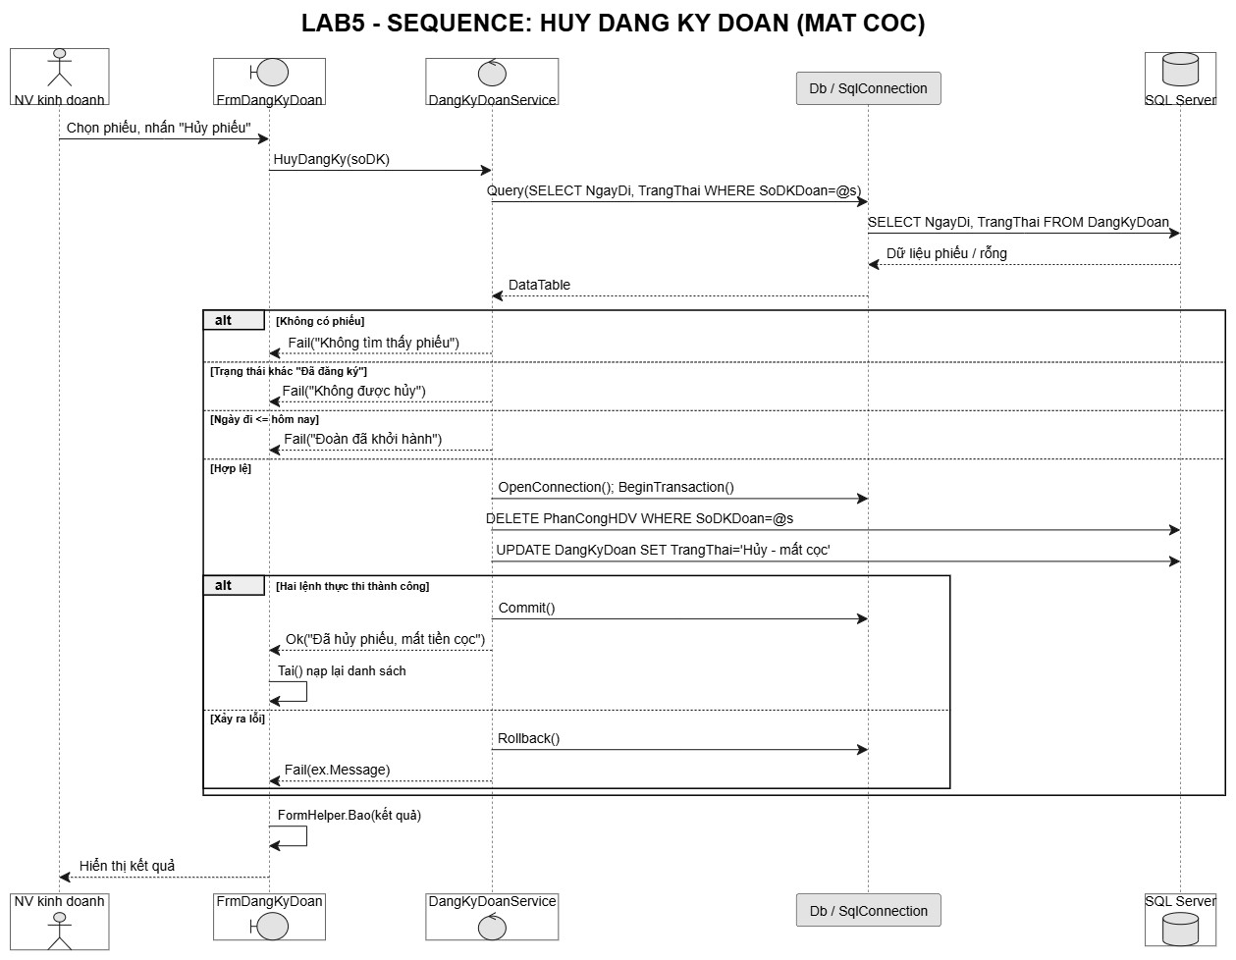
Hình 6. Sequence – Hủy đăng ký đoàn (mất cọc)
Đặc tả / nhận xét: Tương tác từ FrmDangKyDoan đến DangKyDoanService và SQL Server. Service kiểm tra trạng thái, ngày đi; khi hợp lệ thực hiện DELETE PhanCongHDV và UPDATE DangKyDoan trong transaction. Trả về thông báo thành công hoặc lỗi/rollback tương ứng.

PHẦN II. GIAO DIỆN VÀ MINH CHỨNG THỰC HÀNH

1. FrmMain – Màn hình chính
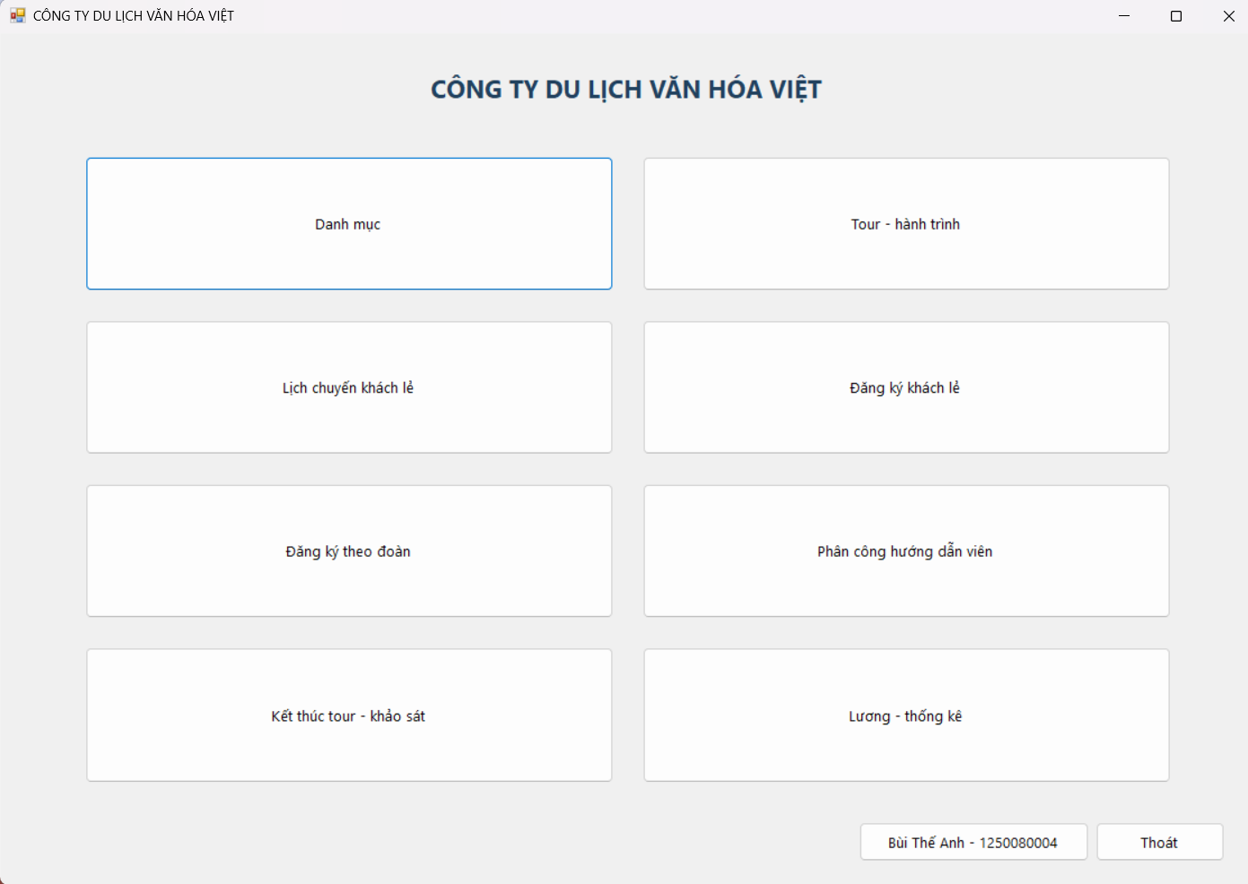
Hình 8. Màn hình chính – Điều hướng các chức năng

2. FrmDanhMuc – Quản lý danh mục
Các tab danh mục quản lý dữ liệu nền để sử dụng trong những form nghiệp vụ khác. Ảnh minh chứng ghi nhận cả bảng dữ liệu và thông báo thêm mới.
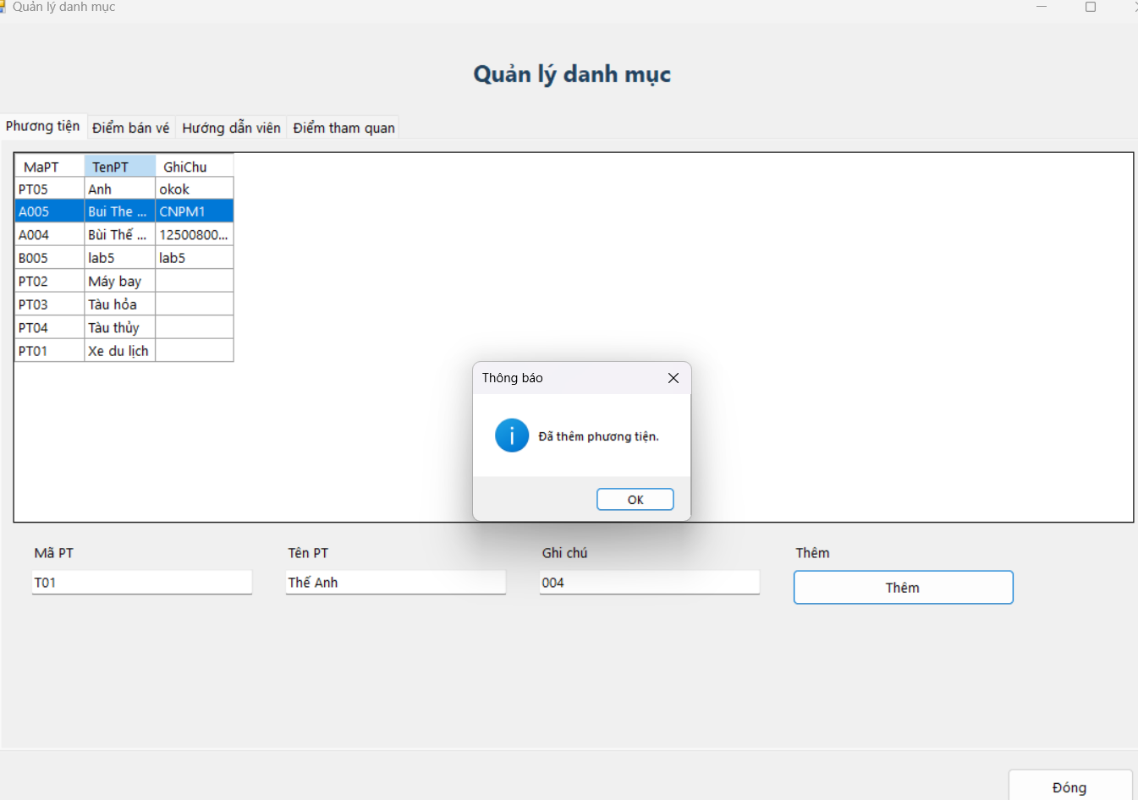
Hình 9. Thông báo thêm phương tiện thành công

Quản lý phương tiện
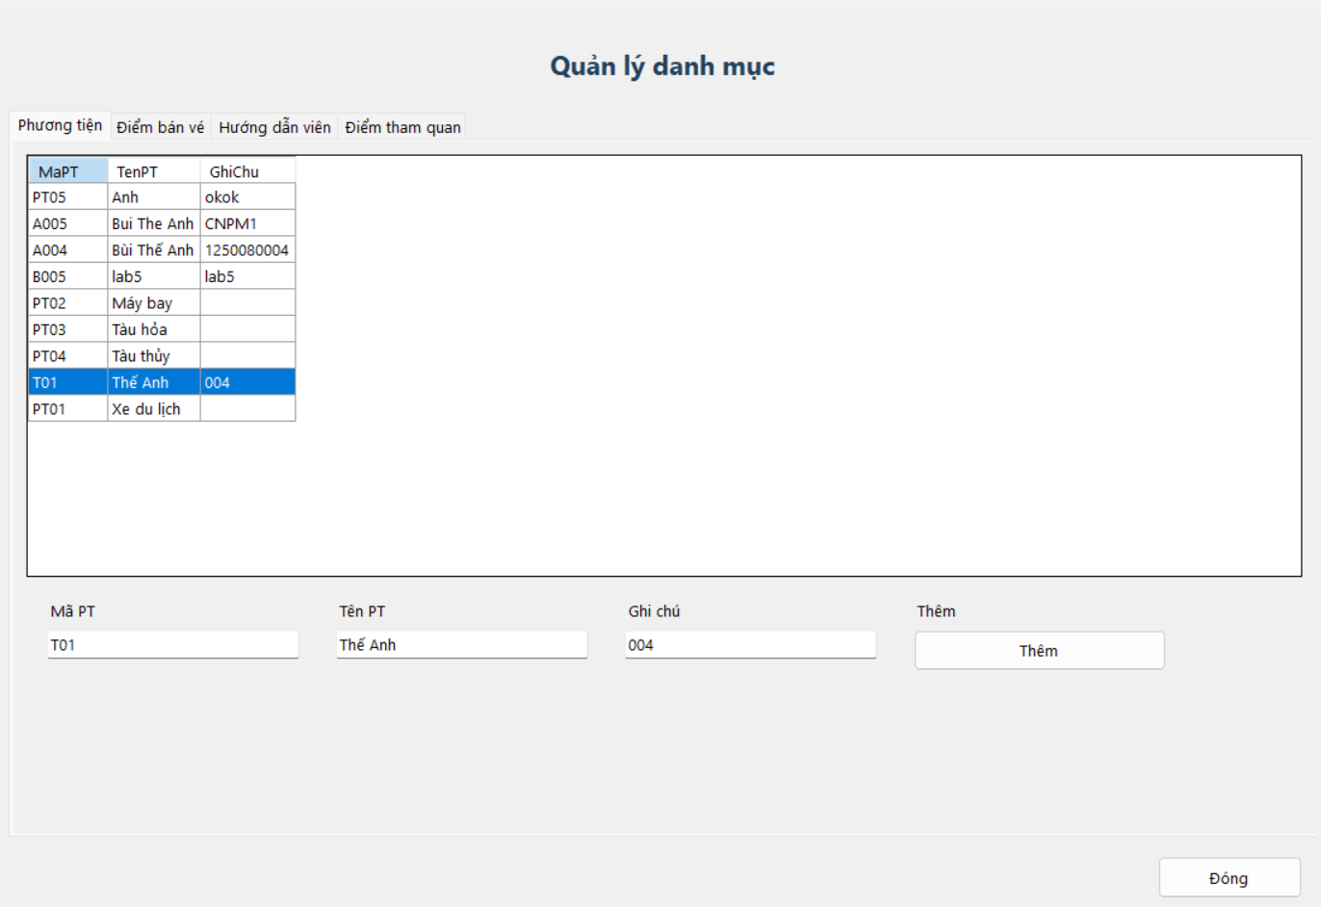
Hình 10. Danh sách phương tiện sau khi thêm

Quản lý điểm bán vé
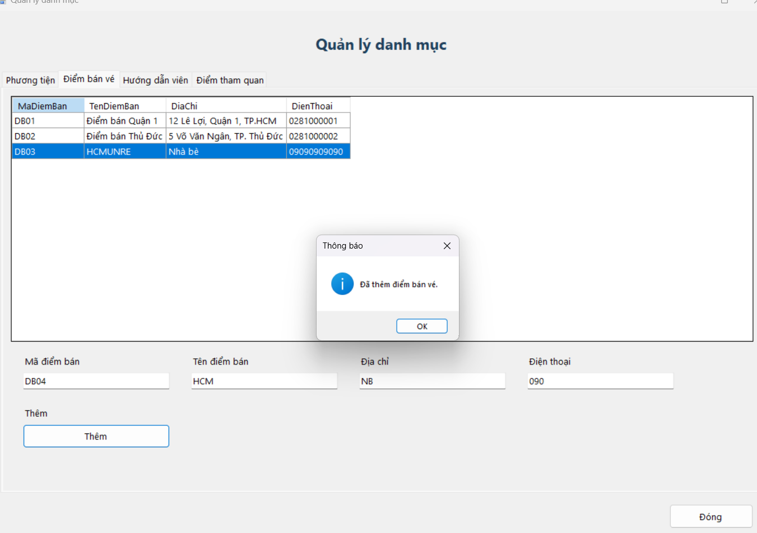
Hình 11. Thông báo thêm điểm bán vé thành công

Kiểm tra dữ liệu điểm bán vé
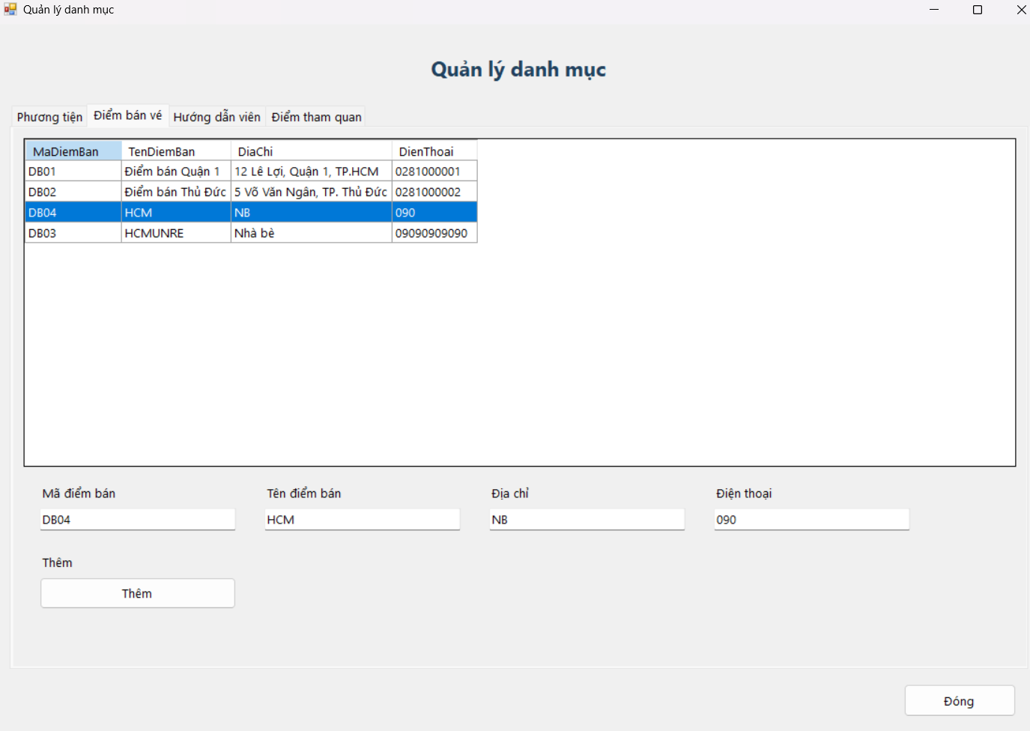
Hình 12. Danh sách điểm bán vé

Quản lý hướng dẫn viên
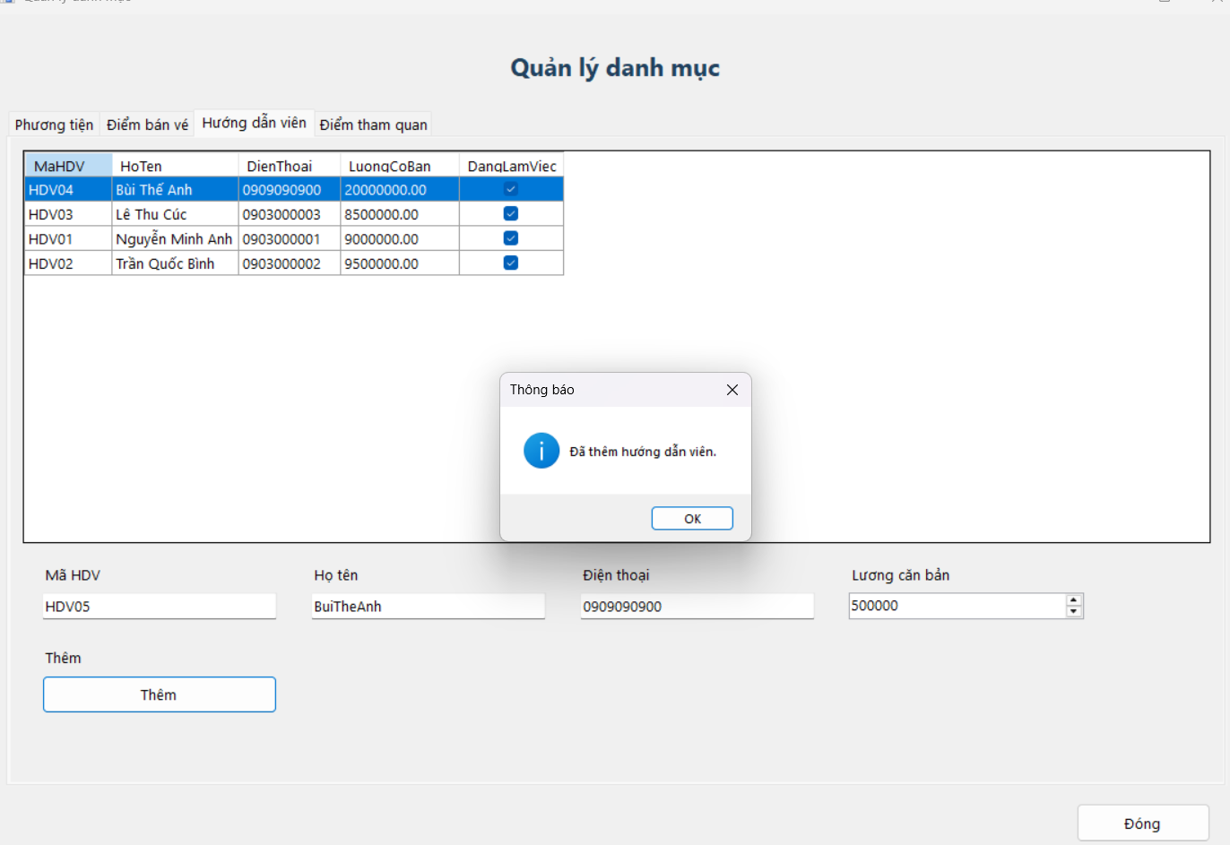
Hình 13. Thông báo thêm hướng dẫn viên thành công

Kiểm tra danh sách hướng dẫn viên
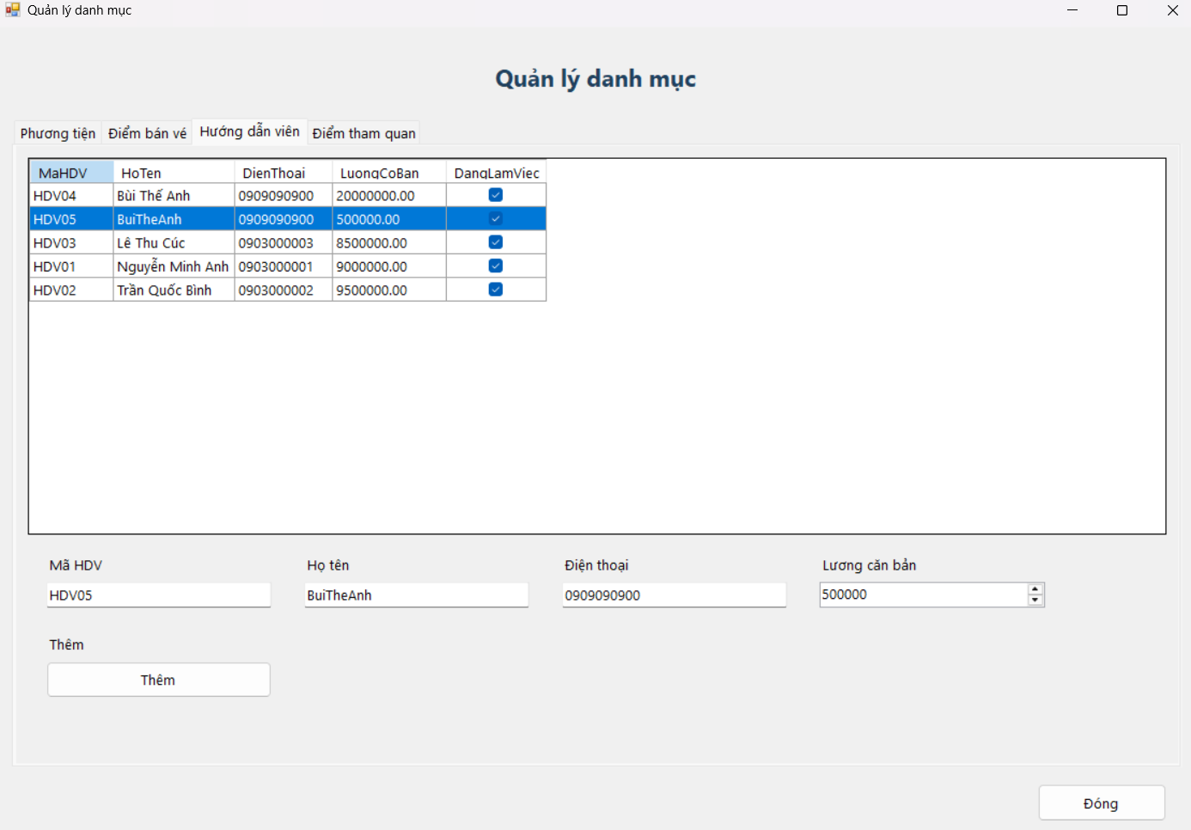
Hình 14. Danh sách hướng dẫn viên và lương cơ bản

Quản lý điểm tham quan
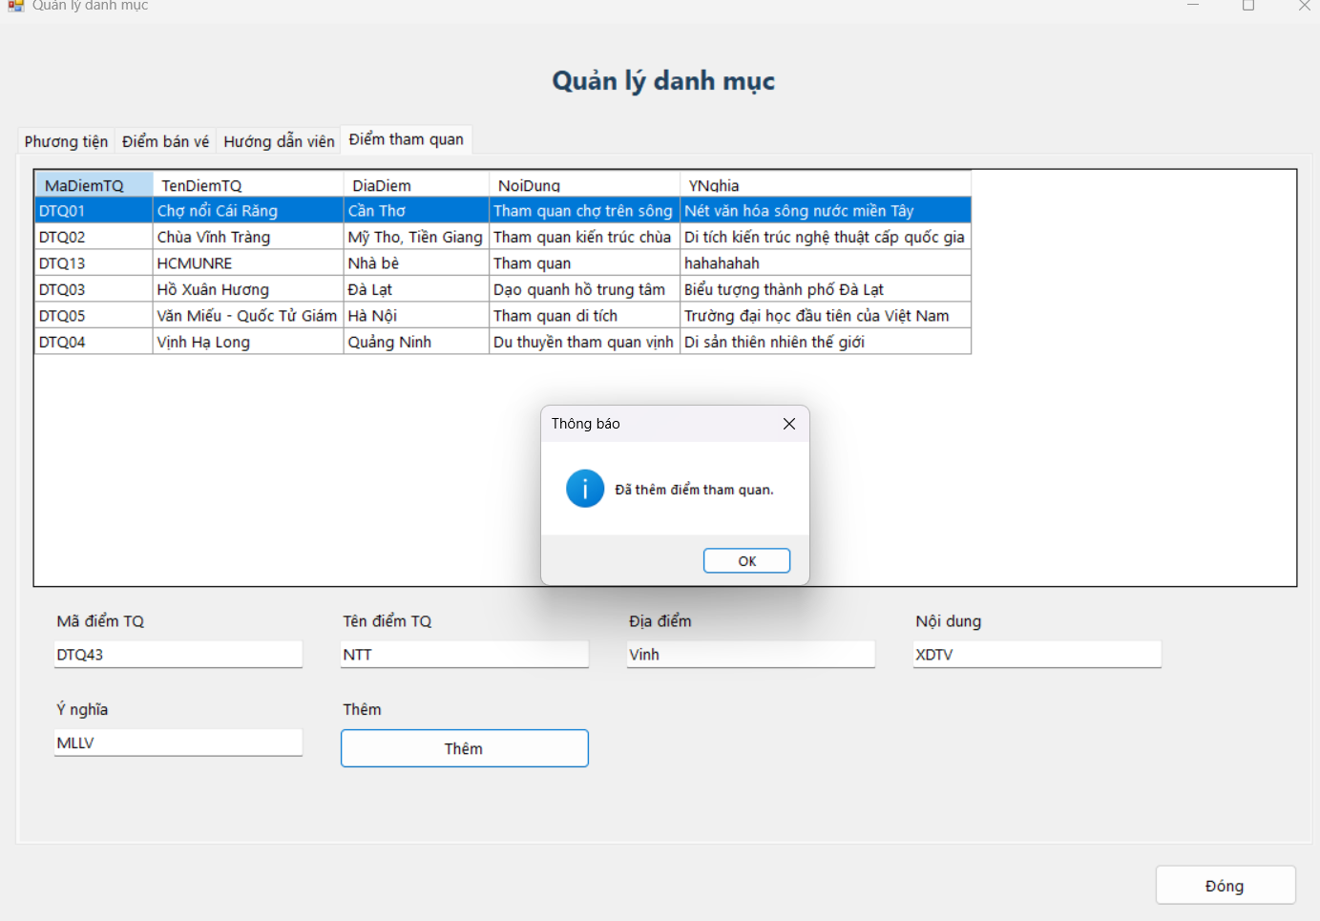
Hình 15. Thông báo thêm điểm tham quan thành công

Kiểm tra danh sách điểm tham quan
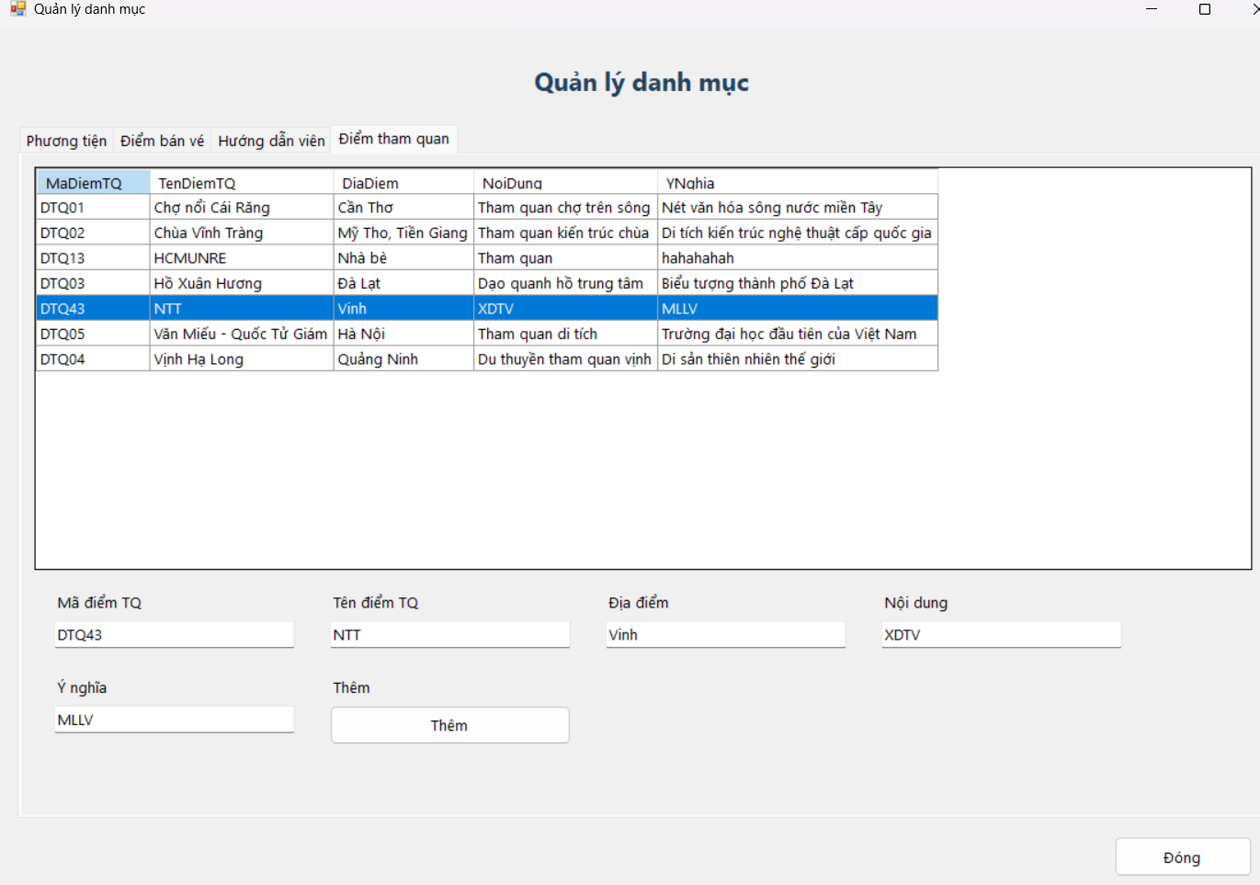
Hình 16. Danh sách các điểm tham quan

3. FrmTour – Quản lý tour và hành trình
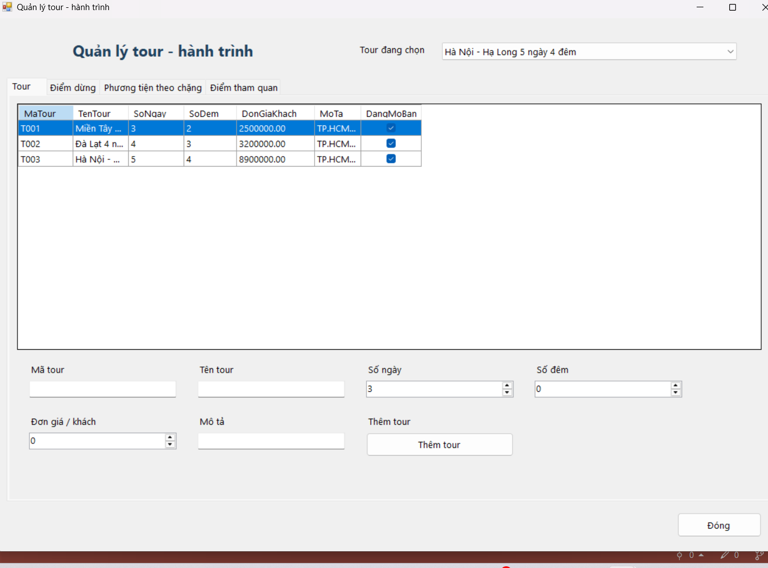
Hình 17. FrmTour – Danh sách tour và thông tin hành trình

4. FrmChuyenLe – Lịch chuyến khách lẻ
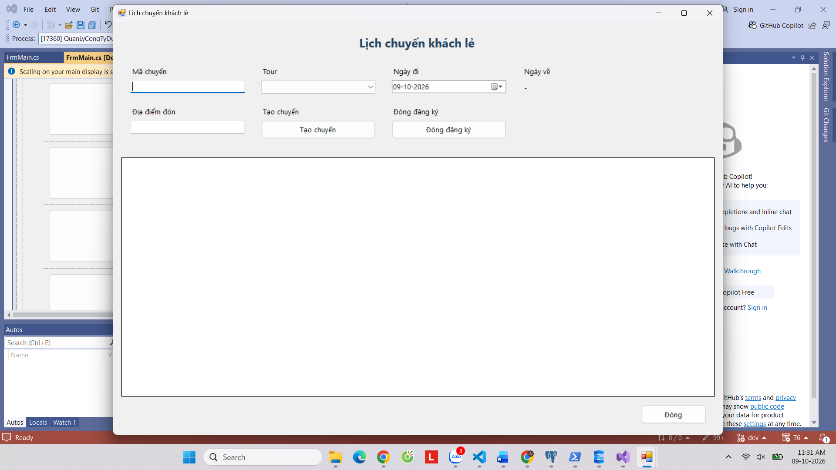
Hình 18. FrmChuyenLe – Giao diện lập lịch chuyến khách lẻ

5. FrmDangKyLe – Đăng ký và thu tiền vé khách lẻ
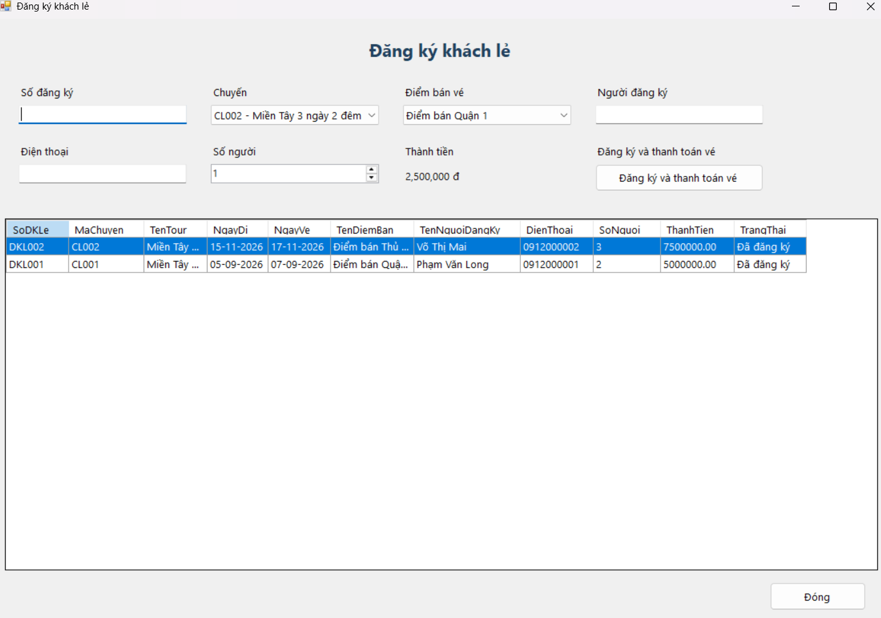
Hình 19. FrmDangKyLe – Đăng ký khách lẻ theo chuyến

6. FrmDangKyDoan – Lập phiếu đăng ký đoàn
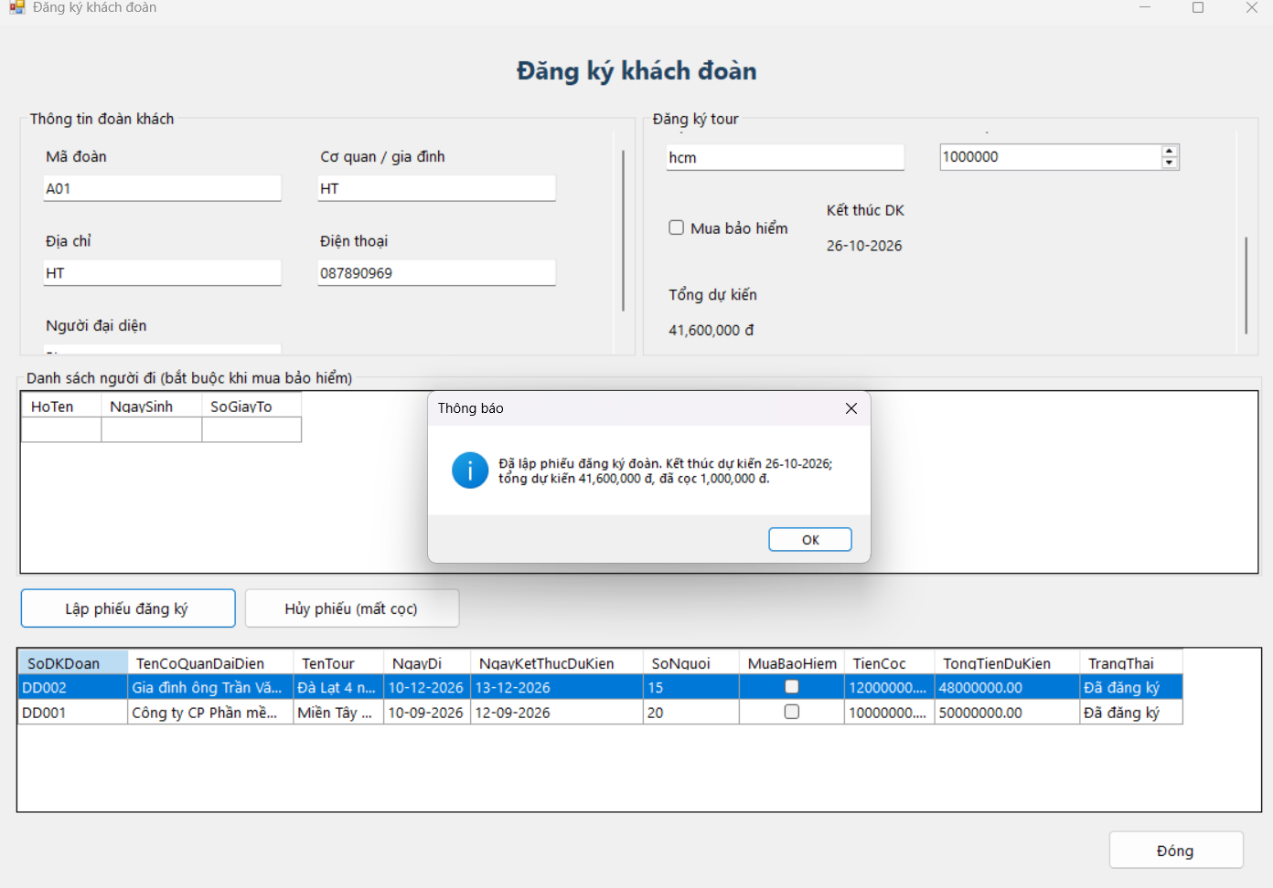
Hình 20. Đăng ký đoàn – Thông báo lập phiếu thành công

Kiểm tra ràng buộc bảo hiểm
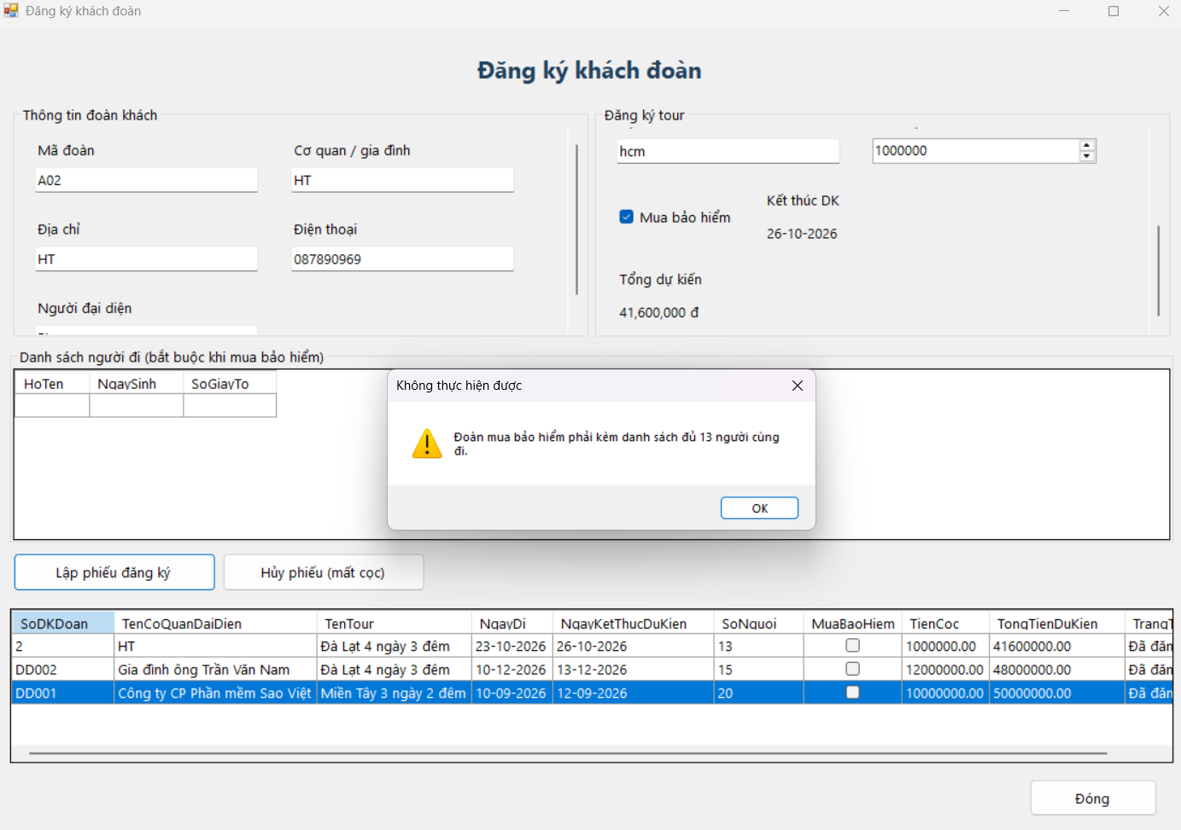
Hình 21. Kiểm tra điều kiện mua bảo hiểm

Kiểm thử hủy phiếu – Bước xác nhận
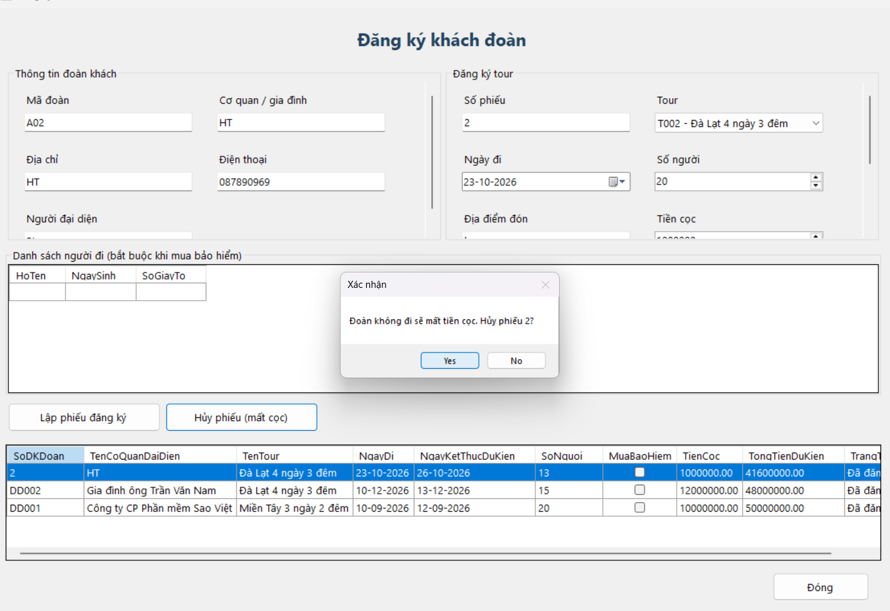
Hình 22. Xác nhận hủy phiếu đăng ký đoàn

Kiểm thử hủy phiếu – Kết quả xử lý
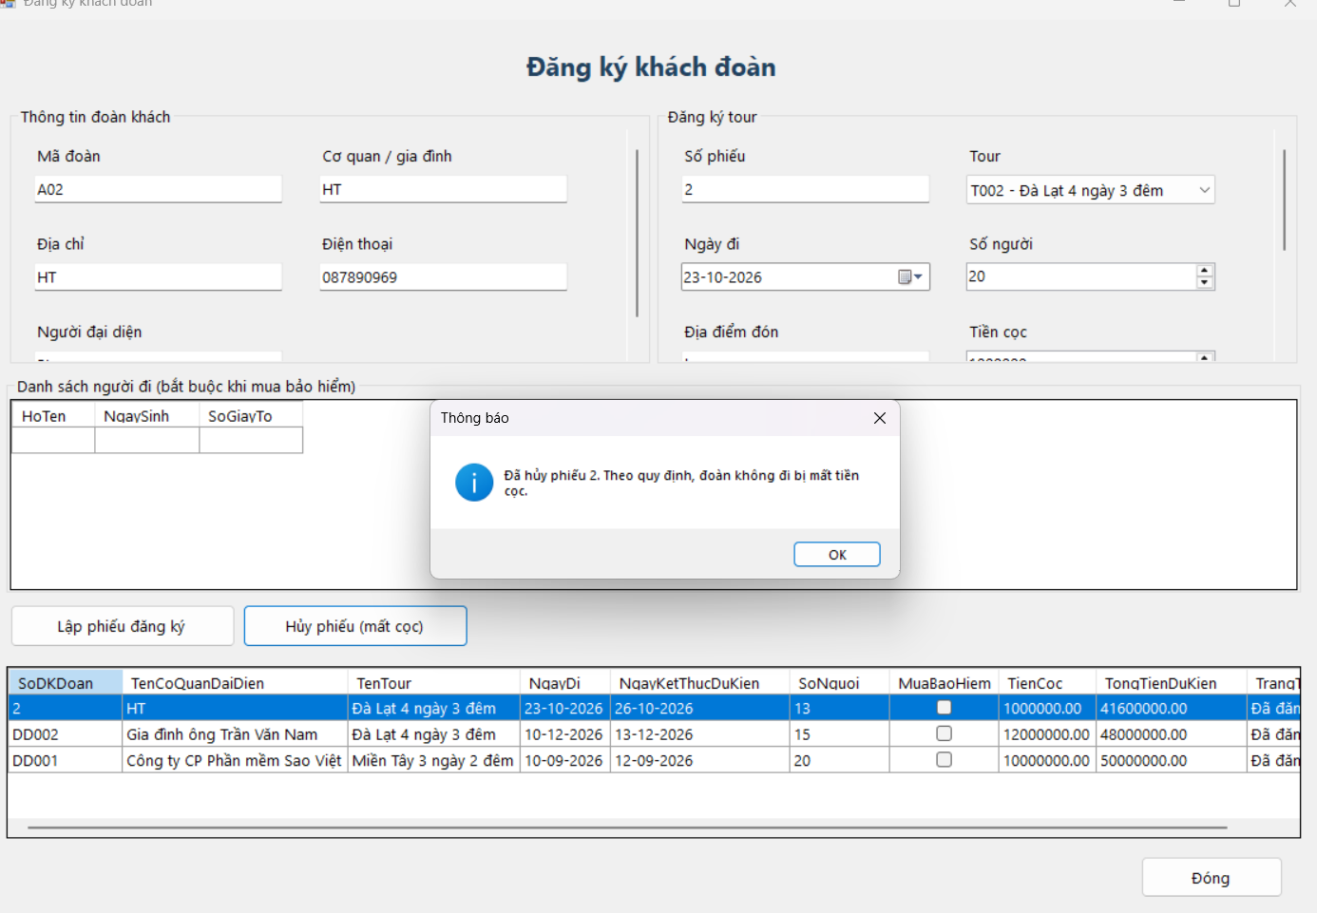
Hình 23. Thông báo hủy đăng ký đoàn thành công

Kiểm thử hủy phiếu – Trạng thái sau cập nhật
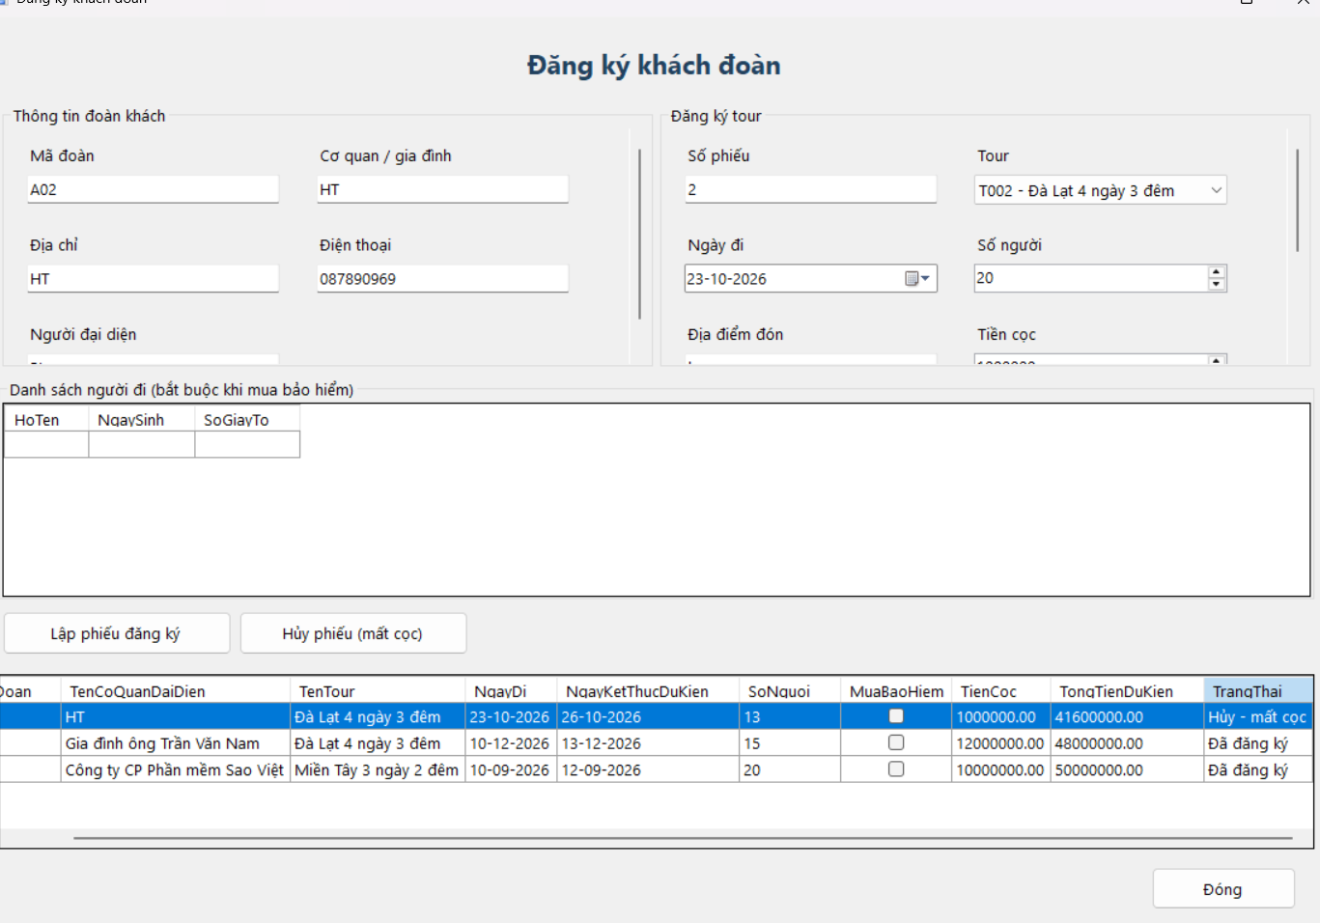
Hình 24. Danh sách phiếu đoàn sau khi hủy

7. FrmPhanCongHDV – Phân công hướng dẫn viên
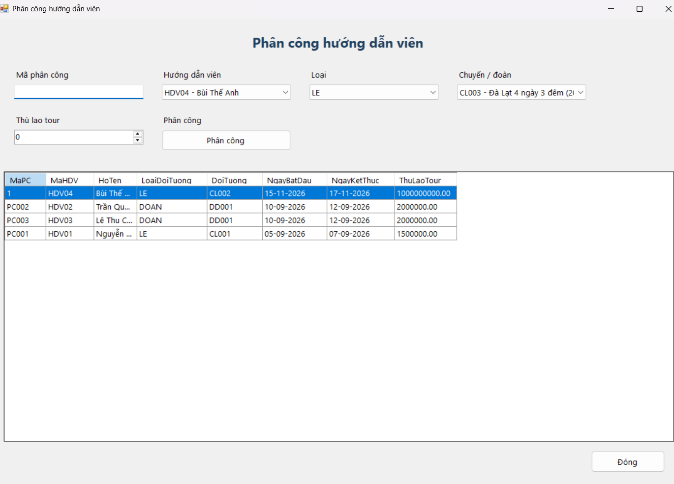
Hình 25. FrmPhanCongHDV – Danh sách phân công hướng dẫn viên

8. FrmKetThucKhaoSat – Thanh toán sau tour
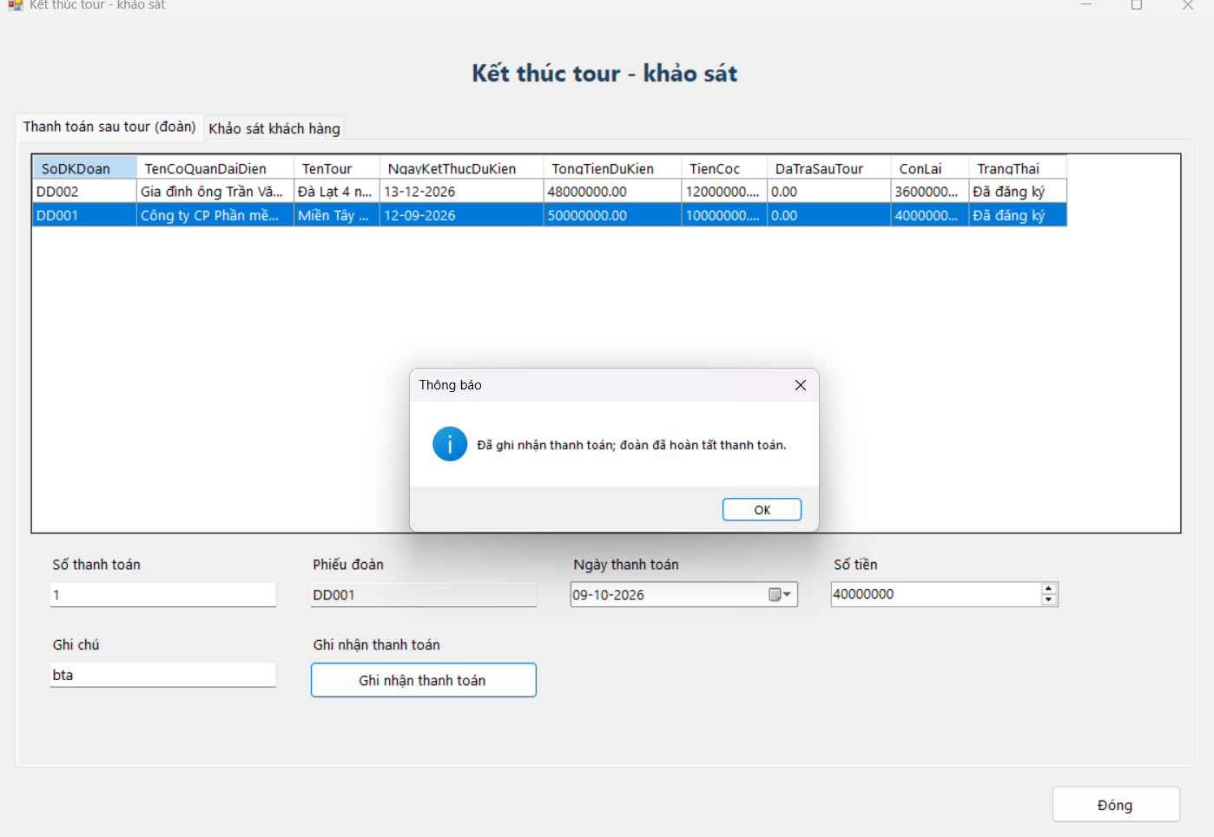
Hình 26. Thanh toán sau tour – Thông báo thành công

Khảo sát và tiếp nhận góp ý
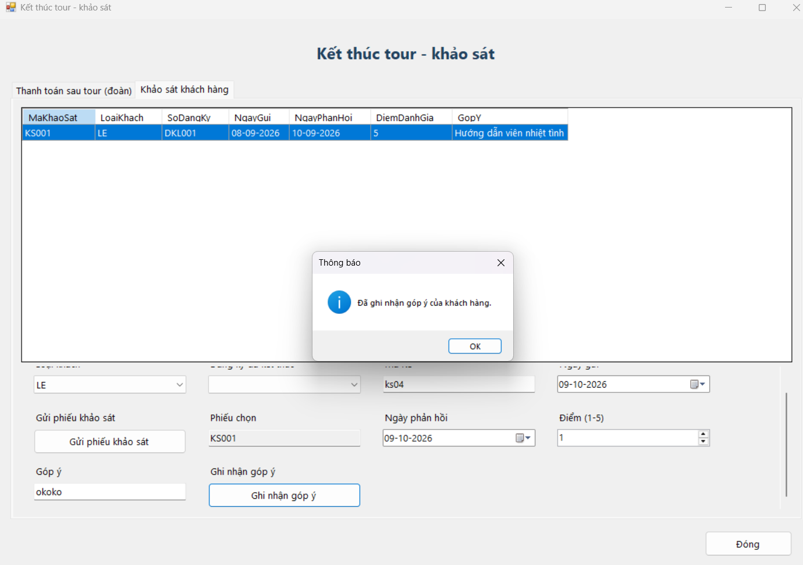
Hình 27. Khảo sát khách hàng – Ghi nhận phản hồi

9. FrmLuongThongKe – Tính lương
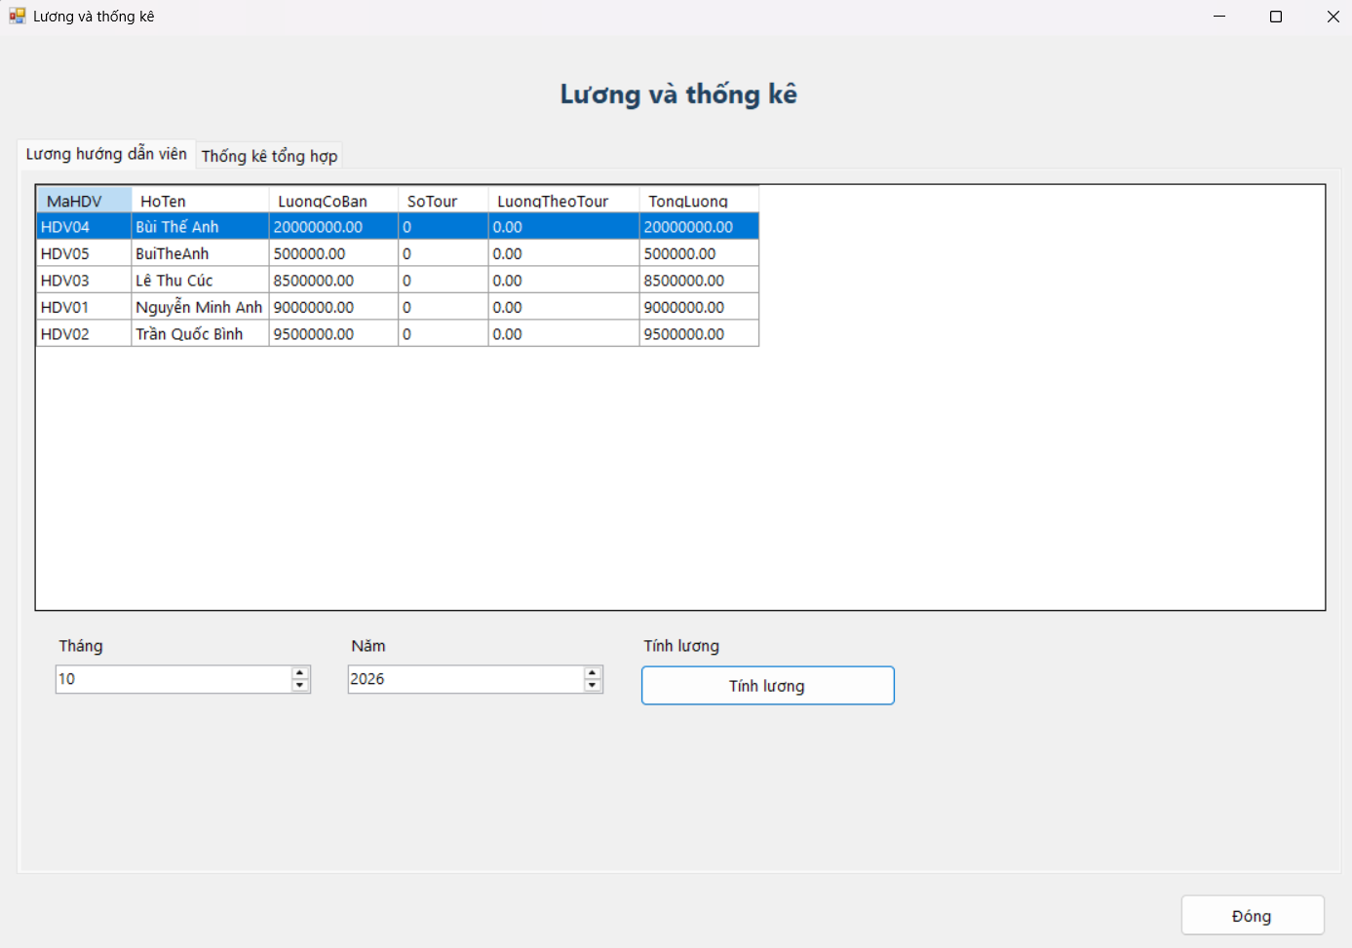
Hình 28. Tính lương hướng dẫn viên theo tháng

Thống kê tổng hợp
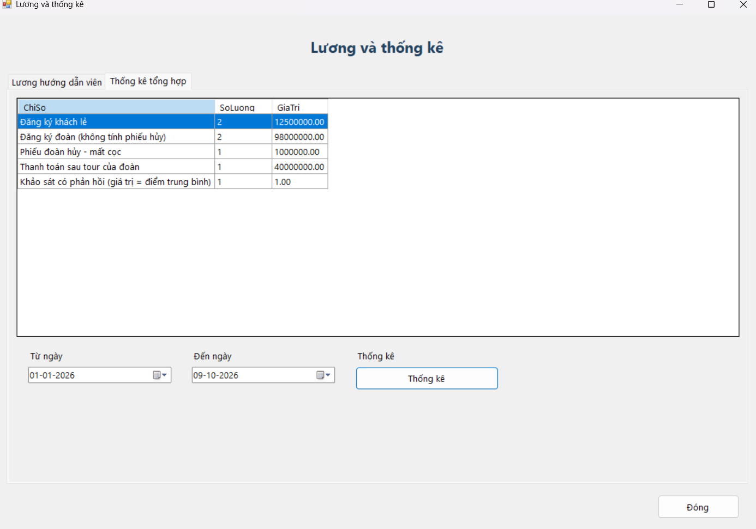
Hình 29. Thống kê tổng hợp theo khoảng ngày

